

|  |
| --- |
| МИНОБРНАУКИ РОССИИ |
| Федеральное государственное бюджетное образовательное учреждение  высшего образования  «МИРЭА  Российский технологический университет»  **РТУ МИРЭА** |

Институт информационных технологий (ИИТ) Кафедра практической и прикладной информатики (ППИ)

# ОТЧЕТ ПО ПРАКТИЧЕСКОЙ РАБОТЕ

по дисциплине «Моделирование бизнес-процессов»

# Практическое занятие №17

|  |  |
| --- | --- |
| Студент группы | *ИМБО-02-22 Ким Кирилл Сергеевич* |
| (подпись) |
| Преподаватель | *кпн, Геращенко Л.А.* |
|  | (подпись) |
| Отчет представлен | « » 2024г. |

Москва 2024 г.

Цель занятия:

Создание организационной модели в методологии ARIS.

Постановка задачи:

* на основе выданного варианта создать организационную модель;
* подготовить презентацию для публичной защиты организационной модели.

Ход работы:

***Задание 1***

Используя открытые источники в Интернете найти организационную структуру управления организации (компании, предприятия, учреждения любой организационно-правовой формы), построить организационную модель, соблюдая правила построения модели и выделив в ней не менее 7 организационных единиц верхнего уровня. Для каждой организационной единицы определить руководителя и состав подчиненных с указанием фамилий, при недостатке информации можно фантазировать с соблюдением правил этики и культуры.

Вариант 10 – Судебная деятельность.

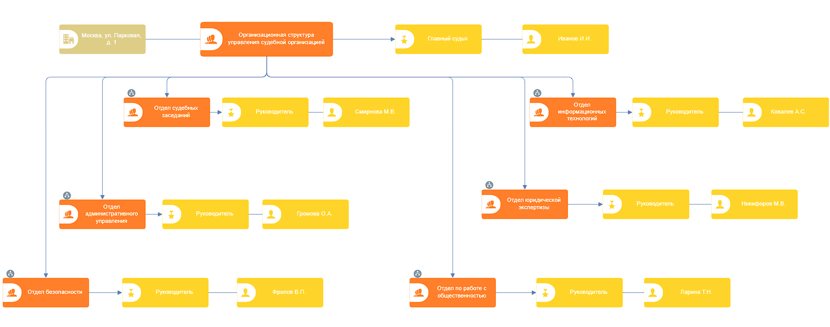

**Рисунок 1 – Организационная модель Организационной структуры управления судебной организации (верхний уровень)**

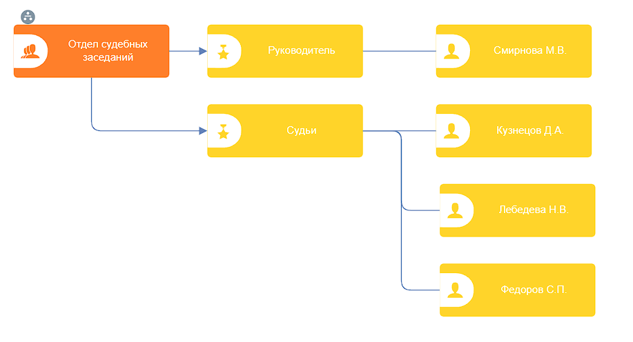

**Рисунок 2 – Организационные схемы подразделений: Отдел судебных заседаний**

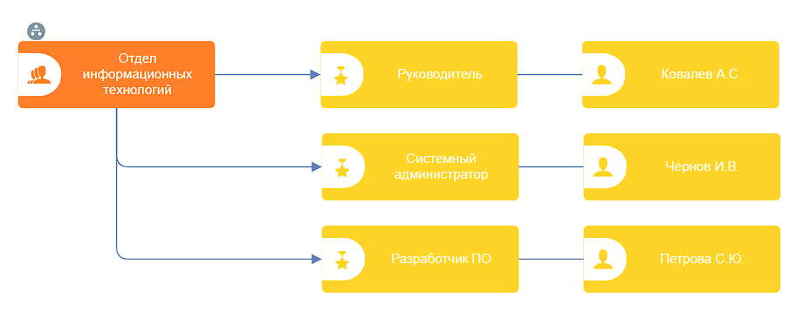

**Рисунок 3 – Организационные схемы подразделений: Отдел информационных технологий**

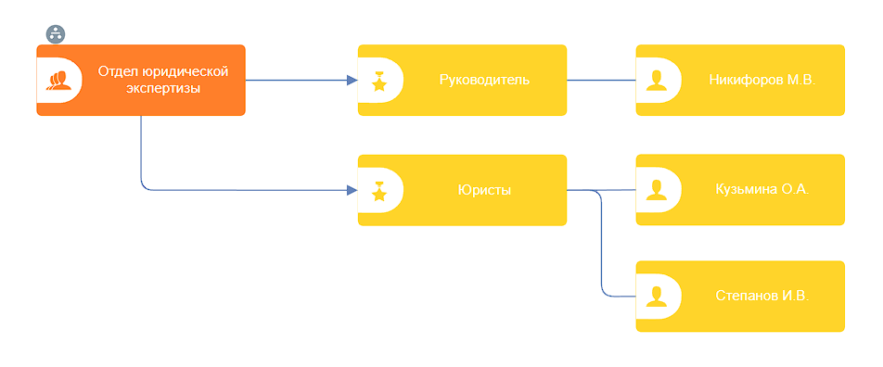

**Рисунок 4 – Организационные схемы подразделений: Отдел юридической экспертизы**

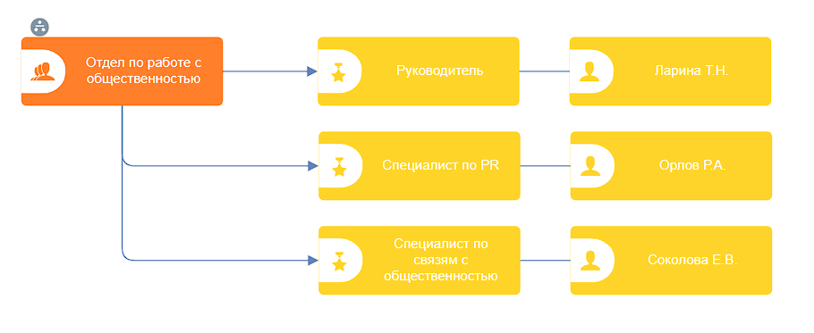

**Рисунок 5 – Организационные схемы подразделений: Отдел по работе с общественностью**

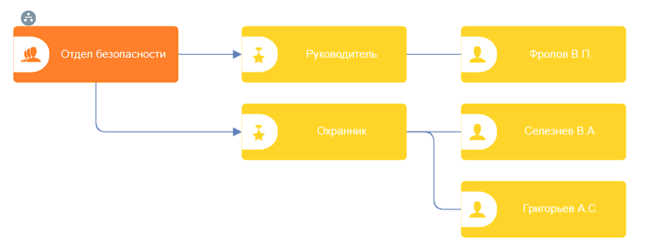

**Рисунок 6 – Организационные схемы подразделений: Отдел безопасности**

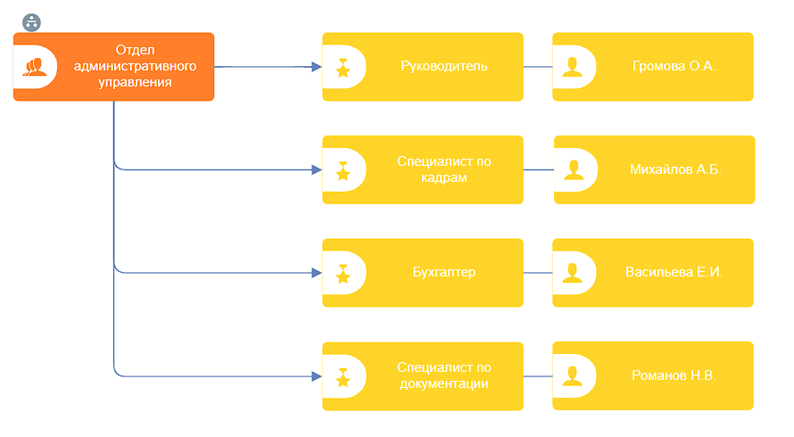

**Рисунок 7 – Организационные схемы подразделений: Отдел административного управления**

**Результат работы:** построенный и сохраненный файл модели, представленный преподавателю в конце практического занятия

Список использованных источников и литературы:

1. Размещенное в СДО как «Моделирование бизнес-процессов_Лекция» исправленное и дополненное учебное пособие по «Моделированию бизнес-процессов» [Электронный ресурс]: учебное пособие / Ю. В. Кириллина, И. А. Семичастнов. — М.: РТУ МИРЭА
2. Долганова О. И., Виноградова Е. В., Лобанова А. М. Моделирование бизнес-процессов [Электронный ресурс]: Учебник и практикум для вузов. - Москва: Юрайт, 2020. - 289 с – Режим доступа: https://urait.ru/bcode/450550
3. Каменнова М. С., Крохин В. В., Машков И. В. Моделирование бизнеспроцессов. В 2 ч. Часть 1 [Электронный ресурс]: Учебник и практикум для вузов. - Москва: Юрайт, 2021. - 282 с – Режим доступа: https://urait.ru/bcode/469152
4. Грекул В. И., Коровкина Н. Л., Левочкина Г. А. Проектирование информационных систем [Электронный ресурс]: Учебник и практикум для вузов. - Москва: Юрайт, 2020. - 385 с – Режим доступа: https://urait.ru/bcode/450997